
AnimeMaker 사용 설명서
내 노래로 뮤직비디오 만들기
초등학생도 따라 할 수 있는 쉬운 안내서
2026년 10월 · 프로그램 버전 0.1

차례
1장. AnimeMaker 는 무엇인가요?
2장. 시작하기 전에 준비물
3장. 프로그램 설치하기
4장. 처음 켜 보기
5장. 체험 모드로 연습하기
6장. AI 친구 연결하기
7장. 노래와 가사 준비하기 (Suno)
8장. 뮤직비디오 만들기
9장. 만드는 동안 하는 일
10장. 완성! 보고 고치기
11장. 나만의 영상 스타일 (워크플로우)
12장. 문제가 생겼어요!
13장. 꼭 지켜요! 약속
14장. 낱말 사전
부록. 어른을 위한 안내

1장. AnimeMaker 는 무엇인가요?
AnimeMaker(애니메이커)는 노래 한 곡을 넣으면, 그 노래에 딱 맞는 뮤직비디오를 만들어 주는 프로그램이에요.
혼자서 뮤직비디오를 만들려면 이야기도 쓰고, 그림도 그리고, 그림을 움직이게 만들고, 이어 붙이기까지 해야 해요. 정말 힘들겠죠? AnimeMaker 에서는 여러 AI 친구들이 한 팀이 되어 이 일을 나눠서 해 줘요.
팀원 | 하는 일 | 누가 하나요?
박자 세는 친구 | 노래를 듣고 박자와 빠르기를 세요 | 내 컴퓨터
이야기 작가 | 가사를 읽고 어떤 이야기로 만들지 정해요 | 글 쓰는 AI (ChatGPT, Grok, Gemini, Claude)
화가 | 장면마다 첫 그림을 그려요 | 그림 그리는 AI
촬영 감독 | 그림을 움직이는 영상으로 만들어요 | 영상 만드는 AI (Grok)
편집자 | 영상을 이어 붙이고 가사 자막과 노래를 넣어요 | 내 컴퓨터

그럼 나는 무엇을 하면 될까요? 노래와 가사를 넣고 [시작] 버튼만 누르면 돼요! 중간에 내 도움이 필요하면 프로그램이 알려 줘요.
알아 두기 | 어떤 영상이 만들어지나요?
- 영상 길이는 노래 길이와 똑같아요. (보통 3~4분)
- 장면(컷)은 10~15개, 장면 하나는 1초~30초예요.
- 장면은 노래의 박자에 딱 맞춰 바뀌고, 화면 아래에 가사 자막이 나와요.

2장. 시작하기 전에 준비물
아래 준비물이 다 있는지 하나씩 확인해 봐요.
준비물 | 설명 | 확인
윈도우 컴퓨터 | 윈도우 10 또는 윈도우 11 | □
인터넷 | AI 친구들과 이야기하려면 꼭 필요해요 | □
노래 파일 | Suno 에서 만든 노래 (mp3, wav, m4a, mp4) | □
가사 | Suno 에 있는 노래 가사 (복사해서 붙여넣어요) | □
AI 구독 | ChatGPT, SuperGrok, Google AI(Gemini), Claude 중 하나 이상 | □

어른과 함께 | 어른과 함께 해요
- AI 구독은 돈을 내는 서비스예요. 구독 결제, 회원가입, 로그인은 꼭 부모님이나 선생님과 함께 하세요.
- 비밀번호는 다른 사람에게 절대 알려 주면 안 돼요.

꿀팁 | 돈이 더 나가지 않아요
AnimeMaker 는 이미 내고 있는 구독 안에서만 AI 를 써요. 쓴 만큼 돈이 나가는 방법(API 키)은 쓰지 않아요. 구독에는 쓸 수 있는 양이 정해져 있어서, 다 쓰면 프로그램이 잠깐 쉬었다가 다시 해요.

3장. 프로그램 설치하기
설치는 처음 한 번만 하면 돼요. 설치 파일은 어른에게 받으세요. (어른은 이 설명서 맨 뒤 "어른을 위한 안내"를 보면 돼요.)
- AnimeMaker-0.1.0-setup.exe 파일을 마우스로 두 번 빠르게 눌러요(더블클릭).
- 파란 창 "Windows의 PC 보호"가 나와도 놀라지 마세요. [추가 정보]를 누르고 [실행]을 눌러요.
- 설치할 곳은 그대로 두고 [설치] → [마침]을 눌러요.
- 바탕화면에 생긴 AnimeMaker 아이콘을 두 번 눌러서 켜요.

알아 두기 | 파란 경고 창은 왜 나와요?
유명한 회사의 "도장(서명)"이 찍히지 않은 프로그램이라서 윈도우가 한 번 물어보는 거예요. 어른에게 받은 파일이면 괜찮아요.

꿀팁 | 설치하기 싫다면?
AnimeMaker-0.1.0-portable.exe 는 설치 없이 바로 켜지는 버전이에요. USB 에 넣어 다녀도 돼요.

4장. 처음 켜 보기
처음 켜면 환영 창이 나와요. 처음이라면 [체험 모드로 먼저 구경하기]를 눌러 보세요.
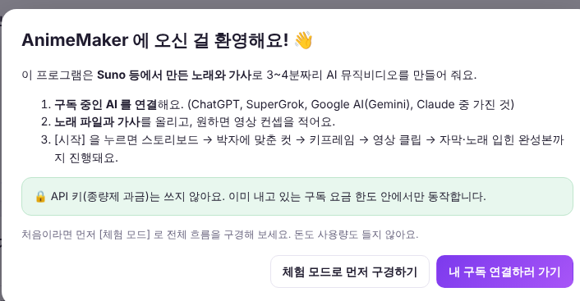
▲ 처음 켜면 나오는 환영 창
알아 두기 | 체험 모드가 뭐예요?
AI 없이 가짜 그림과 예시 노래로 "아, 이렇게 만들어지는구나!" 하고 구경하는 연습 모드예요. 돈도, 구독 사용량도 들지 않아요.

■ 왼쪽 메뉴 알아보기
메뉴 | 하는 일
새 영상 만들기 | 노래를 넣고 뮤직비디오 만들기를 시작해요
내 작업 | 지금까지 만든 영상들이 모여 있어요
워크플로우 | 영상 스타일 틀(그림체, 화면 모양, 장면 수)을 정해요
AI 연결 설정 | AI 친구들을 연결해요
사용 방법 | 짧은 도움말을 볼 수 있어요

5장. 체험 모드로 연습하기
진짜로 만들기 전에 공짜 연습을 한 번 해 봐요.
- 왼쪽 [새 영상 만들기]를 눌러요.
- 아무것도 넣지 말고 맨 아래 [▶ 뮤직비디오 만들기 시작]을 눌러요.
- "체험 모드로 만들까요?" 창이 나오면 [체험으로 시작]을 눌러요.
- 중간에 노란 "가사 자막 시간 맞추기" 상자가 나오면 이번에는 [자동 추정으로 계속 ▶]을 눌러요. (9장에서 자세히 배워요.)
- 몇 분 기다리면 완성! [완성 영상] 탭에서 재생해 봐요.

그림은 알록달록한 네모일 뿐이지만, 박자에 맞춰 장면이 바뀌고 아래에 가사 자막이 나오는 것을 볼 수 있어요.
6장. AI 친구 연결하기
진짜 그림과 영상을 만들려면 AI 친구들을 연결해야 해요. 한 번만 하면 다음부터는 안 해도 돼요. 왼쪽 [AI 연결 설정]을 눌러요.
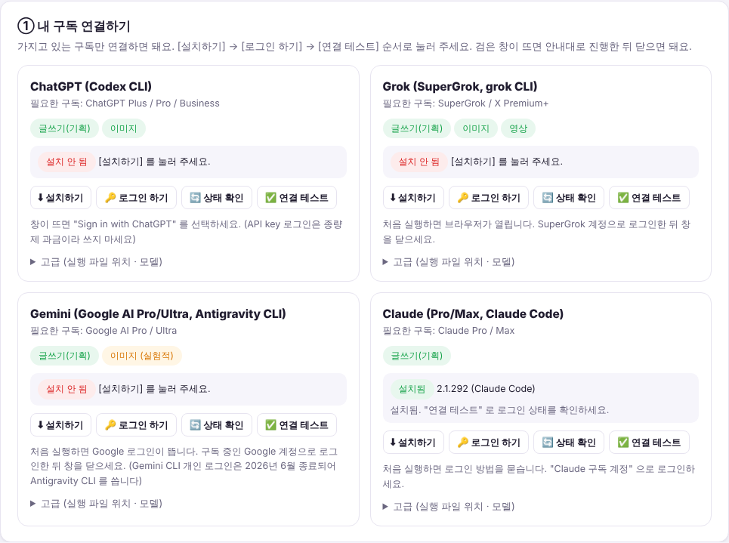
▲ 내가 가진 구독의 카드만 연결하면 돼요
내 구독 | 연결하는 프로그램 | 할 수 있는 일
ChatGPT (Plus, Pro) | Codex | 이야기 쓰기, 그림 그리기
SuperGrok | Grok | 이야기 쓰기, 그림 그리기, 영상 만들기
Google AI (Pro, Ultra) | Antigravity (Gemini) | 이야기 쓰기
Claude (Pro, Max) | Claude Code | 이야기 쓰기

카드마다 버튼 4개를 차례대로 눌러요.
- [설치하기] : 까만 창이나 파란 창이 나오고 글자가 쭉 지나가요. "끝났습니다"가 나오면 창을 닫아요.
- [로그인 하기] : 인터넷 창이 열리면 구독한 계정으로 로그인해요. ChatGPT 는 꼭 "Sign in with ChatGPT"를 골라요.
- [상태 확인] : 초록색 "설치됨"이 보이면 성공!
- [연결 테스트] : 1~2분 기다리면 초록색 "연결 성공" 알림이 떠요.

조심해요 | "설치 안 됨"이 계속 나오면?
설치 창이 "끝났습니다"까지 나왔는지 보고 [상태 확인]을 다시 눌러요. 그래도 안 되면 AnimeMaker 를 껐다가 다시 켜 보세요.

■ 빠른 설정 버튼 누르기
같은 화면 위쪽 "빠른 설정"에서 내 구독에 맞는 버튼을 하나 누르면, 어떤 일을 어떤 AI 가 할지 한 번에 정해져요.
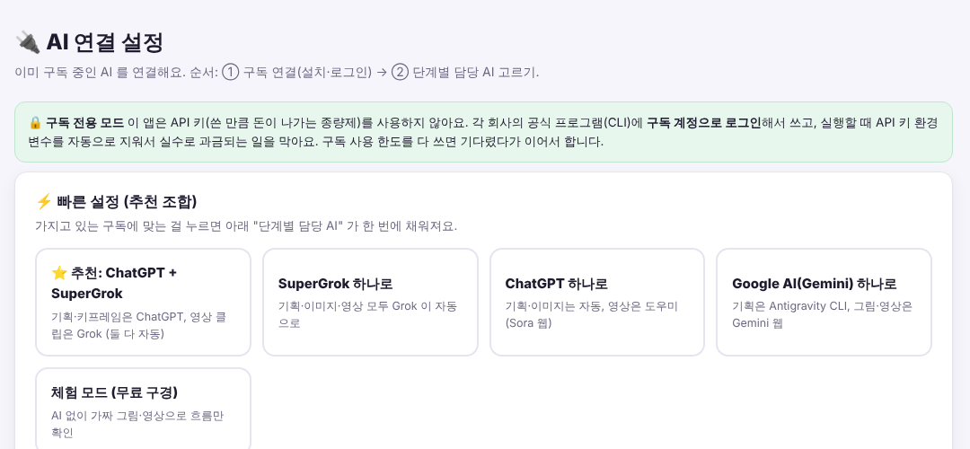
▲ 빠른 설정: 내 구독에 맞는 버튼을 하나 눌러요
내가 가진 구독 | 누를 버튼
ChatGPT 와 SuperGrok 둘 다 | ★ 추천: ChatGPT + SuperGrok
SuperGrok 만 | SuperGrok 하나로
ChatGPT 만 | ChatGPT 하나로
Google AI 만 | Google AI(Gemini) 하나로

알아 두기 | "자동", "도우미", "체험"은 뭐가 달라요?
- 자동 : AI 가 알아서 다 해요.
- 도우미 : 웹사이트에서 내가 직접 만들고 "다운로드"만 하면, 프로그램이 알아서 가져가요. (9장)
- 체험 : 가짜 그림으로 흐름만 구경해요.

7장. 노래와 가사 준비하기 (Suno)
AnimeMaker 는 노래를 만들지 않아요. 노래는 Suno 에서 만들어서 가져와요.
- Suno 에서 내 노래를 열어요.
- 노래를 다운로드해요. mp3 같은 노래 파일이 생겨요.
- 노래 가사를 모두 골라서 복사해요. (키보드 Ctrl 을 누른 채 C)

꿀팁 | [Verse], [Chorus] 같은 글자는 지우지 마세요
가사 사이에 있는 [Verse](노래의 1절), [Chorus](후렴) 같은 표시는 그대로 두세요. 화면에는 안 나오고, AI 가 장면을 나눌 때 힌트로 써요.

꿀팁 | 더 쉬운 방법 (선택)
가사에 시간이 들어 있는 파일(.lrc, .srt)이 있으면 9장의 "가사 시간 맞추기"를 건너뛸 수 있어요. Suno 는 이 파일을 직접 주지 않아서, "Suno Lyric Downloader" 같은 브라우저 확장 프로그램으로 저장해야 해요. 확장 프로그램 설치는 어른과 함께 하세요.

8장. 뮤직비디오 만들기
왼쪽 [새 영상 만들기]를 눌러요. 위에서부터 차례대로 채우면 돼요.
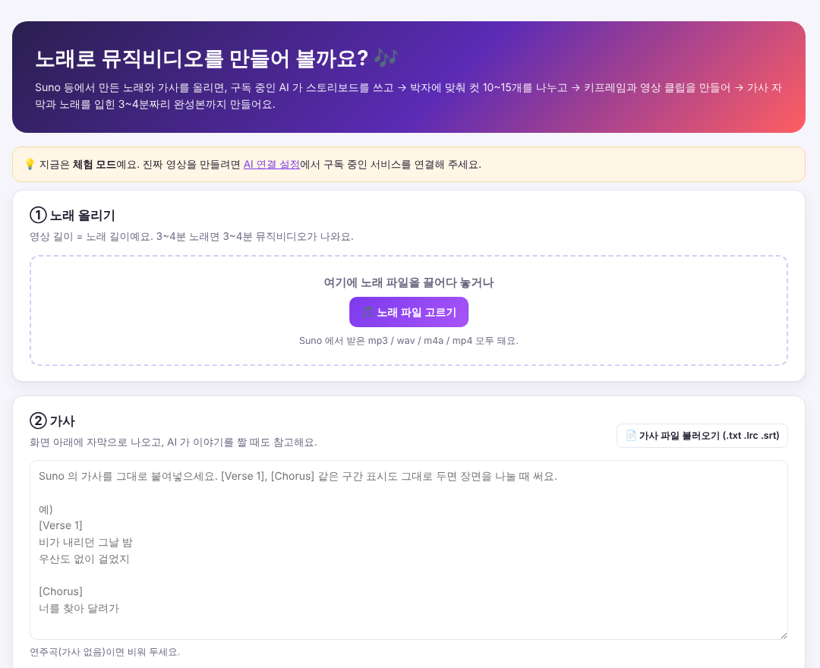
▲ ① 노래 올리기와 ② 가사
- ① 노래 올리기 : [노래 파일 고르기]를 누르거나, 노래 파일을 마우스로 끌어다 놓아요. 노래 길이가 나오면 성공!
- ② 가사 : 복사한 가사를 붙여넣어요. (Ctrl 을 누른 채 V) 가사 파일이 있으면 [가사 파일 불러오기]를 눌러요.
- ③ 영상 컨셉 (안 써도 돼요) : 어떤 이야기로 만들지 적어요. 비워 두면 AI 가 가사를 보고 정해요. 생각이 안 나면 [컨셉 추천받기]!
- ④ 워크플로우 : 영상 스타일을 골라요. 처음엔 "애니 뮤직비디오 (세로)"가 좋아요.
- 맨 아래 [▶ 뮤직비디오 만들기 시작]을 눌러요.

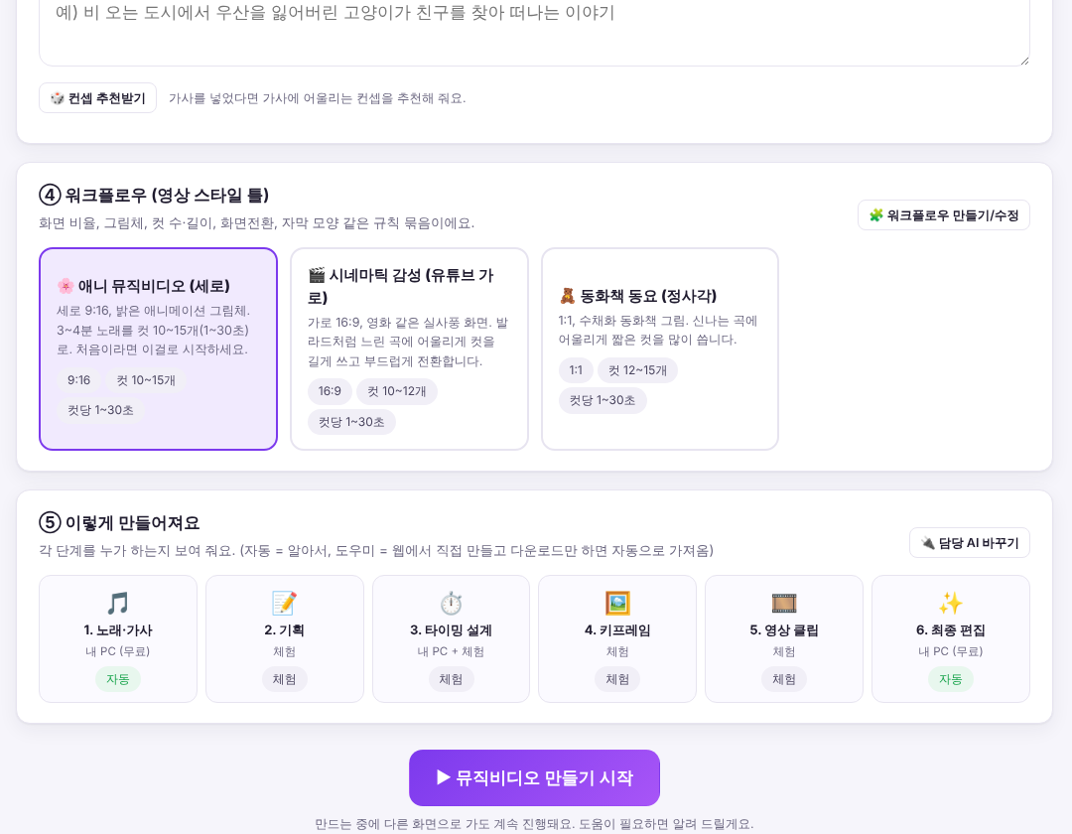
▲ ④ 워크플로우 고르기와 시작 버튼
9장. 만드는 동안 하는 일
시작하면 진행 화면이 나와요. 위쪽 여섯 칸이 지금 어디까지 했는지 보여 줘요. 초록색 점은 "다 했어요", 보라색 점은 "지금 하는 중"이에요.
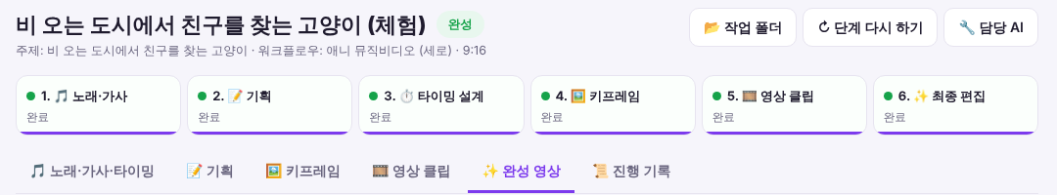
▲ 여섯 단계가 모두 초록색이면 완성이에요
단계 | 하는 일 (쉽게 말하면) | 누가
1. 노래·가사 | 노래를 듣고 박자와 빠르기(BPM)를 세요 | 내 컴퓨터
2. 기획 | 가사를 읽고 이야기와 등장인물을 정해요 | AI 작가
3. 타이밍 설계 | 가사가 언제 나오는지 맞추고, 장면을 10~15개로 나눠요 | 내 컴퓨터 + AI 작가
4. 키프레임 | 장면마다 첫 그림을 그려요 | AI 화가
5. 영상 클립 | 그림을 움직이는 영상으로 만들어요 | AI 촬영 감독
6. 최종 편집 | 이어 붙이고 자막과 노래를 넣어요 | 내 컴퓨터

꿀팁 | 기다리는 동안 다른 걸 해도 돼요
다른 화면으로 가도 계속 만들어져요. 내 도움이 필요하면 왼쪽 아래에 보라색 알림이 떠요.

■ 가사 시간 맞추기 (리듬 게임처럼!)
기획이 끝나면 노란색 "가사 자막 시간 맞추기" 상자가 나와요. 가사 한 줄 한 줄이 노래의 몇 초에 나오는지 알려 주는 단계예요.
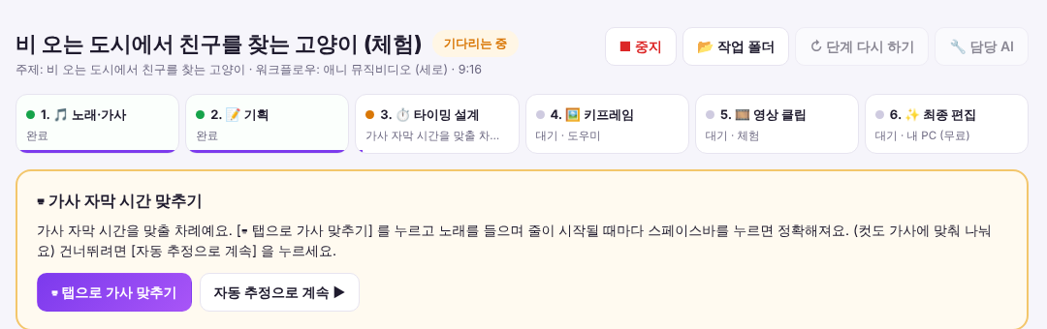
▲ 가사 자막 시간 맞추기 상자
- [탭으로 가사 맞추기]를 눌러요.
- [처음부터 맞추기]를 누르면 노래가 나와요.
- 가사 한 줄이 시작되는 순간 스페이스바를 "탁!" 눌러요. 그러면 다음 줄로 넘어가요.
- 틀렸으면 백스페이스(←) 키로 한 줄 되돌려요.
- 끝까지 하면 [저장]! 노래 길이만큼(3~4분) 걸려요.

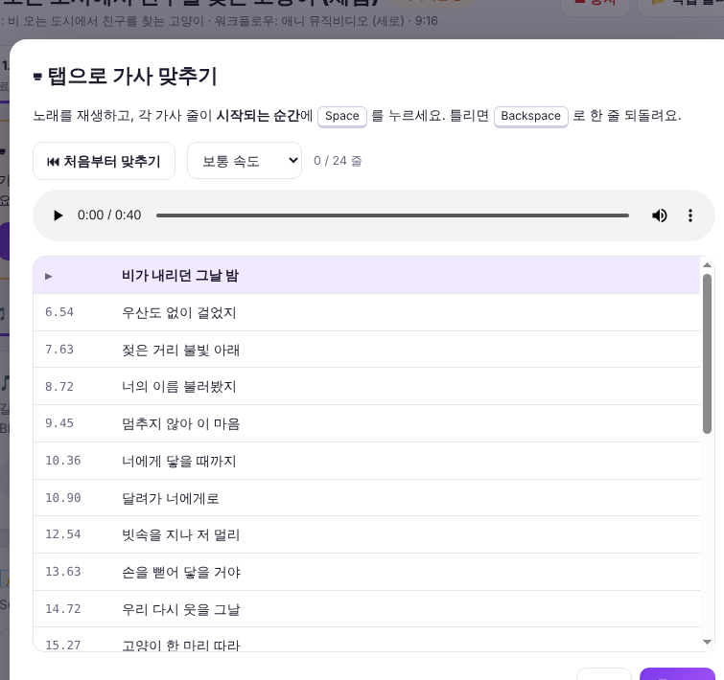
▲ 노래를 들으며 줄이 시작될 때 스페이스바를 눌러요
꿀팁 | 어려우면 이렇게 해요
- 노래가 빨라서 어려우면 "0.75배 느리게"로 바꿔서 해 보세요.
- 하기 싫으면 [자동 추정으로 계속 ▶]을 눌러도 돼요. 대신 자막이 노래랑 조금 어긋날 수 있어요.

■ "도와주세요" 상자가 나오면 (도우미 모드)
웹사이트에서만 만들 수 있는 그림이나 영상은 프로그램이 나에게 부탁해요. 노란 "도와주세요" 상자가 나오면 네 가지만 하면 돼요.
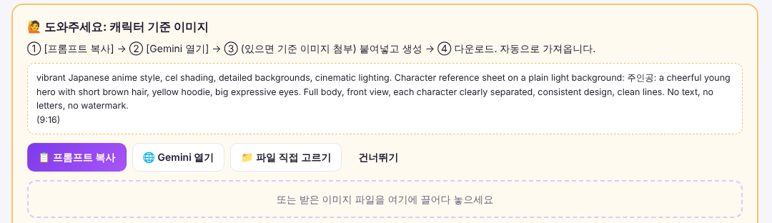
▲ "도와주세요" 상자
- [프롬프트 복사]를 눌러요. AI 에게 줄 "주문서"가 복사돼요.
- [Gemini 열기](또는 Grok 열기)를 눌러요. 웹사이트가 열려요.
- 입력 칸에 붙여넣고(Ctrl 을 누른 채 V) 만들기를 눌러요. 그림이 필요하면 [이미지 복사] 후 붙여넣어요.
- 다 만들어지면 다운로드를 눌러요. 프로그램이 알아서 가져가고 다음으로 넘어가요!

꿀팁 | 자동으로 안 가져가면?
받은 파일을 노란 상자에 마우스로 끌어다 놓거나 [파일 직접 고르기]를 눌러요.

■ AI 가 잠깐 쉬는 시간 (사용 한도)
AI 구독에는 쓸 수 있는 양이 정해져 있어요. 다 쓰면 "사용량 한도에 걸려서 기다리는 중"이라고 나와요. 걱정 마세요! 정해진 시간(처음 설정은 20분)이 지나면 프로그램이 알아서 다시 시작해요. 컴퓨터를 켜 두기만 하면 돼요.
10장. 완성! 보고 고치기
여섯 단계가 모두 초록색이 되면 완성이에요. [완성 영상] 탭에서 재생해 보세요. [파일 위치 열기]를 누르면 영상 파일이 있는 폴더가 열려요.
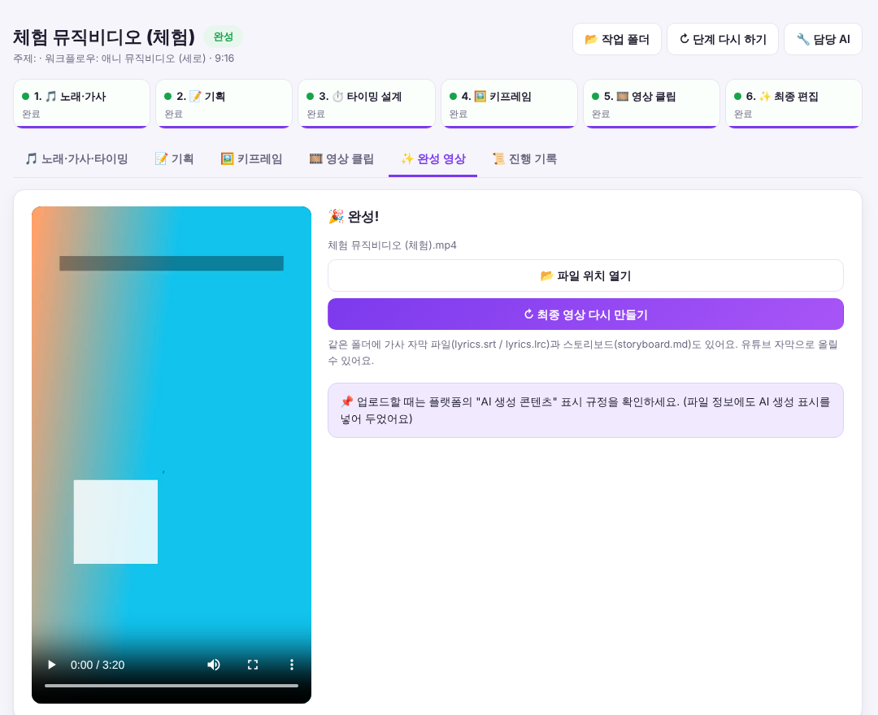
▲ 완성 영상 탭
폴더 안의 파일 | 무엇인가요?
(제목).mp4 | 완성된 뮤직비디오
lyrics.srt, lyrics.lrc | 가사 자막 파일 (유튜브에 올릴 때 쓸 수 있어요)
storyboard.md | 이야기와 장면 설명서

■ 마음에 안 드는 장면 고치기
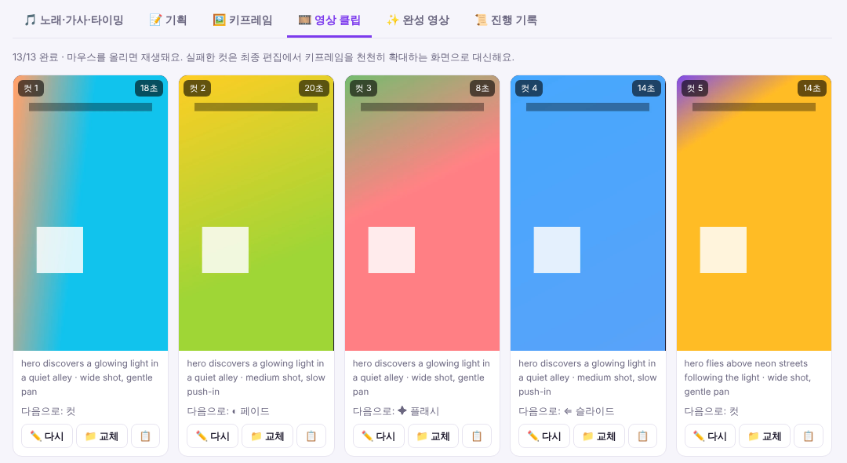
▲ 영상 클립 탭: 장면마다 [다시]와 [교체] 버튼이 있어요
- [키프레임] 탭이나 [영상 클립] 탭에서 고치고 싶은 장면을 찾아요.
- [다시]를 누르면 주문서(프롬프트)를 고칠 수 있어요. 고친 다음 [다시 만들기]!
- 내가 직접 만든 그림이나 영상이 있으면 [교체]로 바꿀 수 있어요.
- 다 고쳤으면 [완성 영상] 탭에서 [최종 영상 다시 만들기]를 눌러요. (내 컴퓨터가 해서 공짜예요)

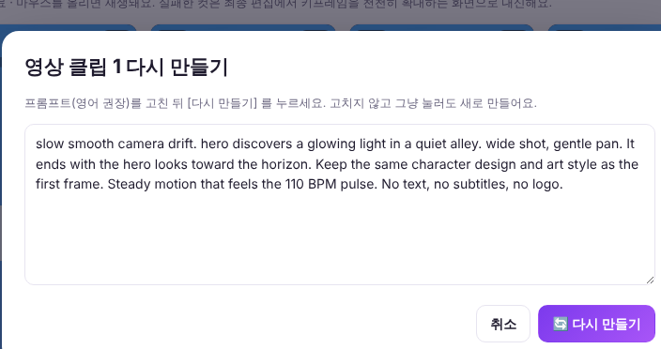
▲ 주문서(프롬프트)를 고치고 다시 만들기
꿀팁 | 그림을 바꿨다면
같은 장면의 영상 클립도 다시 만들어야 새 그림이 영상에 나와요.

■ 박자가 이상해요
[노래·가사·타이밍] 탭에서 BPM 숫자를 고치고 [BPM 바꿔서 다시 분석]을 눌러요. 장면이 너무 느리게 바뀌면 숫자를 두 배로, 너무 빨리 바뀌면 절반으로 해 보세요.
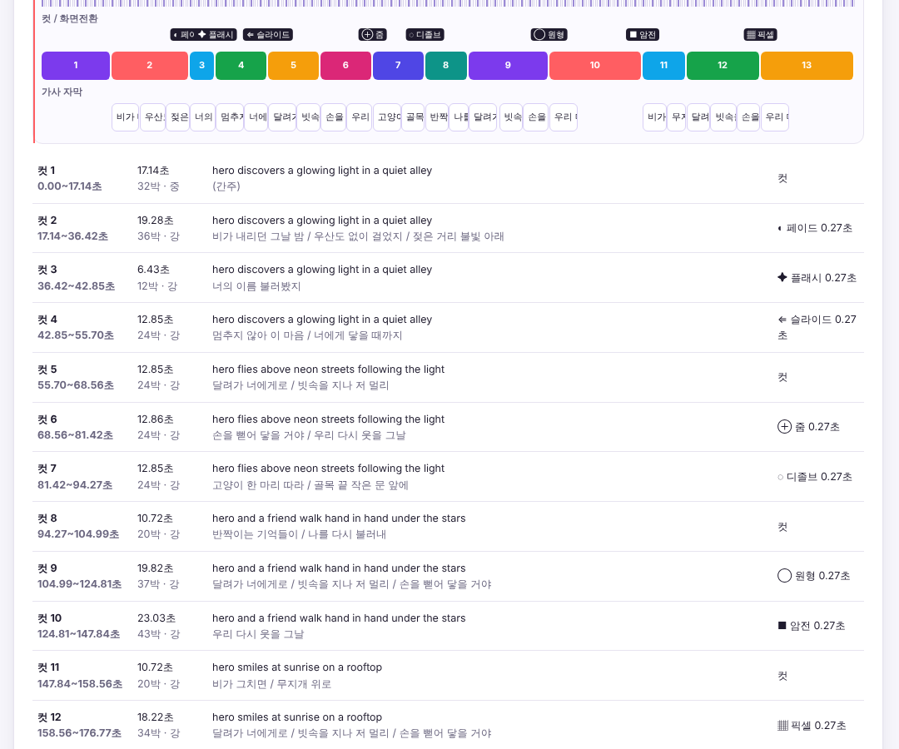
▲ 타임라인: 보라색 줄은 마디, 색깔 상자는 장면(컷), 아래는 가사 자막이에요
11장. 나만의 영상 스타일 (워크플로우)
워크플로우는 "영상을 만드는 규칙 묶음"이에요. 한 번 만들어 두면 노래만 바꿔서 계속 쓸 수 있어요.
- 왼쪽 [워크플로우]를 눌러요.
- [+ 지금 것을 복사해서 새로 만들기]를 눌러요. (처음부터 있는 것은 바로 고칠 수 없어서 복사해서 고쳐요.)
- 원하는 것을 바꾸고 [저장]!

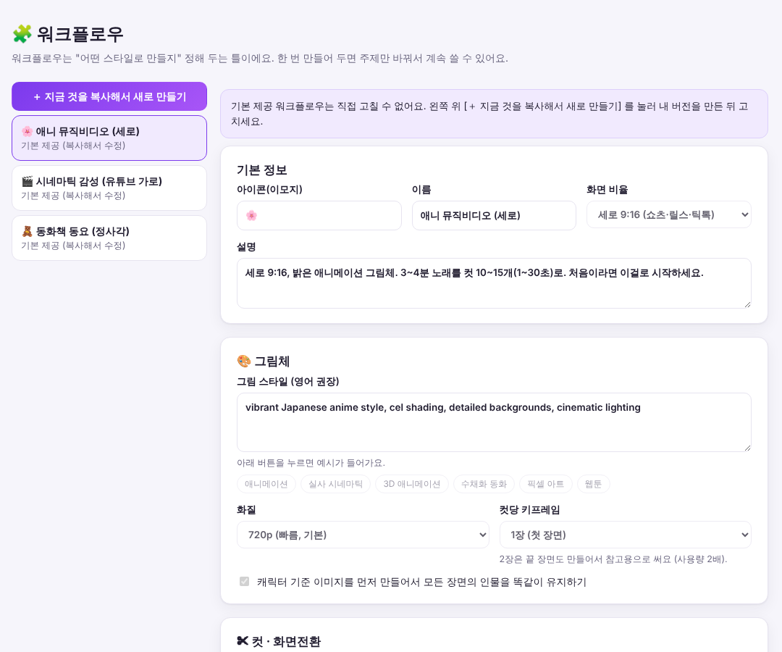
▲ 워크플로우 화면
설정 | 뜻
화면 비율 | 세로(휴대폰, 쇼츠), 가로(유튜브), 정사각 중에서 골라요
그림 스타일 | 애니메이션, 실사, 수채화, 픽셀아트, 웹툰 등 (버튼을 누르면 예시가 들어가요)
컷 개수 | 장면을 몇 개로 나눌지 (처음 설정은 10~15개)
컷 길이 | 장면 하나의 길이 (처음 설정은 1~30초)
컷 템포 | 빠르게 = 장면이 자주 바뀌어요 / 느리게 = 장면이 길어요
화면전환 | 장면이 바뀌는 모습 (뚝 바뀌기, 부드럽게, 반짝 플래시 등)
가사 자막 | 글자 크기, 색깔, 아래 여백
캐릭터 기준 이미지 | 모든 장면의 주인공 얼굴과 옷이 똑같도록 기준 그림을 먼저 그려요

12장. 문제가 생겼어요!
이럴 때 | 이렇게 해요
빨간 "문제가 생겼어요" 상자 | [▶ 이어서 하기]를 눌러요. 만든 것은 저장되어 있어서 남은 것만 다시 해요.
"로그인이 필요합니다" | [AI 연결 설정]에서 그 카드의 [로그인 하기]를 다시 눌러요.
"설치 안 됨" | [설치하기]를 누른 뒤 AnimeMaker 를 껐다 켜요.
"사용량 한도" | 기다리면 알아서 다시 해요. 시간이 지나면 구독 사용량이 다시 채워져요.
자막이 노래랑 안 맞아요 | [노래·가사·타이밍] 탭 → [탭으로 가사 맞추기] → 저장 → "자막만 다시 입히기"
"도와주세요"에서 파일을 안 가져가요 | 받은 파일을 상자에 끌어다 놓거나 [파일 직접 고르기]를 눌러요.
프로그램이 꺼졌어요 | 다시 켜고 [내 작업]에서 그 작업을 열어 [▶ 이어서 하기]를 눌러요.
그래도 안 돼요 | [진행 기록] 탭 화면을 캡처해서 어른에게 보여 주세요.

13장. 꼭 지켜요! 약속
- 남의 노래, 유명한 만화 캐릭터, 연예인 같은 실제 사람 얼굴로 만들지 않아요. 저작권이나 초상권 문제가 생길 수 있어요.
- 영상을 인터넷(유튜브, 틱톡 등)에 올릴 때는 "AI 로 만든 영상"이라고 표시해요. 올리기 전에 꼭 어른에게 먼저 물어봐요.
- 비밀번호와 계정은 나만 알고 다른 사람에게 알려 주지 않아요.
- "자동 클릭" 기능은 웹사이트 규칙(약관)에 어긋날 수 있어서 계정이 정지될 수도 있어요. 처음엔 꺼져 있으니, 켜고 싶으면 꼭 어른과 상의해요.
- 화면을 오래 보면 눈이 아파요. 기다리는 동안은 잠깐 쉬어요!
14장. 낱말 사전
낱말 | 뜻
AI | 사람처럼 글을 쓰고 그림을 그리는 컴퓨터 프로그램
구독 | 매달 돈을 내고 서비스를 쓰는 것
BPM | 1분 동안 박자가 몇 번 나오는지 (노래의 빠르기)
마디 | 박자 4개를 한 묶음으로 센 것
컷 (장면) | 영상에서 화면이 바뀌기 전까지의 한 부분
키프레임 | 장면의 첫 그림
영상 클립 | 키프레임을 움직이게 만든 짧은 영상
화면전환 | 한 장면에서 다음 장면으로 넘어가는 모습
자막 | 화면 아래에 나오는 글자 (여기서는 가사)
프롬프트 | AI 에게 무엇을 만들지 알려 주는 주문서
워크플로우 | 영상을 만드는 규칙 묶음
도우미 모드 | 내가 웹사이트에서 만들고 다운로드하면, 프로그램이 가져가는 방식

부록. 어른을 위한 안내 (보호자·선생님)
- 설치 파일 받는 곳 : GitHub 저장소 SUNBURN-Golden/ANIMEMAKER → Actions → 가장 최근에 성공한 실행 → 아래쪽 Artifacts 의 "AnimeMaker-Windows" (30일 동안 보관). 저장소에 접근할 수 있는 계정으로 로그인해야 합니다.
- 보안 경고 : 코드 서명이 없어서 Windows SmartScreen 경고가 나옵니다. [추가 정보] → [실행].
- 요금 : 종량제 API 키를 쓰지 않으며, AI 프로그램을 실행할 때 API 키 환경변수를 자동으로 지웁니다. 각 서비스 구독의 사용 한도 안에서만 동작합니다.
- Codex(ChatGPT) : [설치하기]는 OpenAI 공식 설치 프로그램(chatgpt.com/codex/install.ps1)을 실행합니다(Node.js 불필요). 예전에 npm 으로 설치한 Codex 도 그대로 찾습니다. 로그인은 반드시 "Sign in with ChatGPT" 를 고르세요(API key 로그인은 종량제).
- Gemini : Gemini CLI 의 개인 계정 로그인은 2026년 6월 18일 종료되어, Google AI Pro/Ultra 구독은 Antigravity CLI 로 연결합니다.
- 자동 클릭 (실험적) : 대부분의 AI 서비스 약관은 자동화된 이용을 금지하거나 제한하므로 계정이 제재될 수 있습니다. 처음 설정은 꺼짐이며, 켤 때 동의 창이 나옵니다.
- 작업 파일 위치 : 문서 폴더\AnimeMaker\(날짜 제목)\ 아래에 작업마다 폴더가 생깁니다. 완성 영상은 output 폴더에 있습니다.
- 생성물 이용 : 상업적 이용 가능 여부는 각 AI 서비스와 Suno 의 약관(요금제에 따라 다름)을 확인하세요. 플랫폼에 올릴 때는 AI 생성 콘텐츠 표시 정책을 따르세요.

